AUTORIZAÇÃO DE INTERVENÇÃO AMBIENTAL VINCULADA À
DECLARAÇÃO DE NÃO PASSÍVEL DE LICENCIAMENTO Nº 146/2025

O Conselho Municipal de Conservação e Defesa do Meio Ambiente, encarregado de implantar a Política Municipal de Meio Ambiente, fazendo cumprir a Legislação Ambiental vigente, no uso de suas atribuições, conferidas pela Lei Federal Nº 12.651 DE 25 DE MAIO DE 2012 E PELA LEI ESTADUAL Nº 20.922, DE 16 DE OUTUBRO DE 2013, AUTORIZA A SUPRESSÃO DE COBERTURA VEGETAL NATIVA, COM OU SEM DESTOCA, PARA USO ALTERNATIVO DO SOLO, E A SUPRESSÃO DE VEGETAÇÃO NATIVA EM APP, conforme especificado abaixo:

- PROCESSO ADMINISTRATIVO: Nº 8.588/2025
- DADOS DO EMPREENDEDOR
2.1. NOME: Marlene Aparecida Alves e Outros |  |  |  | 2.2. CPF: ***.922.616-**
2.3. ENDEREÇO: Fazenda Samambaia, matrícula nº 83.036
- DADOS DO EMPREENDIMENTO
3.1. NOME: Fazenda Samambaia, matrícula nº 83.036 |  |  |  | 3.2. CPF: ***.922.616-**
  - ENDEREÇO: Partindo de Patrocínio, seguir na direção sul na BR-462, sentido Perdizes, por cerca de 7,8 km, virar à esquerda e seguir por 24,4 km até a propriedade.
- DADOS DO EXPLORADOR
4.1. NOME: Marlene Aparecida Alves e Outros |  |  |  | 4.2. CPF: ***.922.616-**
4.3. ENDEREÇO: Fazenda Samambaia, matrícula nº 83.036
4.4. Nº DO REGISTRO DO IEF:--- |  |  |  | 4.5. CATEGORIA DO REGISTRO DO IEF:---
- DADOS DA EXPLORAÇÃO
5.1. INTERVENÇÃO AMBIENTAL AUTORIZADA: Supressão de 20,0751 hectares de cobertura vegetal nativa, com ou sem destoca, para uso alternativo do solo, e da supressão de 0,1885 hectares de vegetação nativa em APP.
5.2. MOTIVO DA SUPRESSÃO: Implantação de atividades agrícolas, abertura de pequenas vias de acesso interno e a instalação de uma ponte.
- COORDENADASDO PONTO CENTRAL DA(S) ÁREA(S) DE SUPRESSÃO (WGS 84): DATUM WGS-84. |  | 5.4.1. PONTO 1  WGS84 |  |  | X (Longitude): 286458.46 m E
 |  |  |  |  | Y (Latitude): 7879759.80 m S
5.5. INTERVENÇÃO EM APP: (X) SIM ( ) NÃO
5.6. TIPO DE VEGETAÇÃO SUPRIMIDA: (X) NATIVA () EXÓTICA () NÃO SE APLICA
5.7. ESPÉCIES INDEFERIDAS: Nenhuma
- MATERIAL LENHOSO
6.1. RENDIMENTO: 339,47 m³ (317,47 m³ de lenha e 22,00 m³ de madeira). |  |  | 6.2. DESTINAÇÃO: Utilizado na própria propriedade.
  - MEDIDAS COMPENSATÓRIAS: Ver condicionantes 1.
- CONDICIONANTES CONFORME ESTABELECIDO NA DNP 146/2025.

ITEM | CONDICIONANTE |  |  |  |  | PRAZO
01 | Apresentar averbação da compensação ambiental proposta – acréscimo de uma área especialmente protegida de 4,50 hectares (coordenadas centrais X: 286729.66 m E e Y: 7879441.26 m S) – na matrícula do imóvel, além de realizar as alterações no CAR e mapa da propriedade, os quais deverão ser apresentados à SEMMA, com ART do responsável técnico. |  |  |  |  | 90 dias após assinatura do Termo de Compromisso
02 | Apresentar relatório técnico-fotográfico, com ART, comprovando a execução do PRADA proposto para recuperação deuma área de preservação permanente do imóvel, em uma extensão de 0,1885 hectares. |  |  |  |  | 1 relatório após plantio, conforme cronograma de execução, e semestralmente pelo período mínimo de 03 anos
03 | Apresentar relatório simplificado, contendo a descrição das ações de afugentamento, resgate, salvamento e destinação dos animais de fauna silvestre terrestre realizadas durante as atividades de supressão, conforme termo de referência disponibilizado pelo IEF. |  |  |  |  | 30 dias após a realização da supressão
04 | Realizar o gerenciamento dos resíduos sólidos gerados no empreendimento (separação, armazenamento temporário e destinação adequada quanto ao tipo de resíduo). Fica proibida a destinação de resíduos Classe I, considerados como Resíduos Perigosos segundo a NBR 10.004/04, em lixões, bota-fora e/ou aterros sanitários, devendo o(a) empreendedor(a) cumprir as diretrizes fixadas pela legislação vigente. As notas fiscais de movimentação de resíduos deverão ser mantidas disponíveis pelo(a) empreendedor(a) para possíveis consultas do órgão ambiental. |  |  |  |  | Prática contínua
05 | Promover a conservação das porções de Reserva Legal, APP e demais áreas protegidas, respeitando rigorosamente os limites dessas áreas. |  |  |  |  | Prática contínua
06 | Na hipótese de construção de benfeitorias, adotar sistemas de controle ambiental, cumprindo as legislações ambientais vigentes (manter comprovações em arquivo, quando for o caso). |  |  |  |  | Durante a vigência desta licença
07 | Informar à Secretaria Municipal de Meio Ambiente de Patrocínio, qualquer ampliação ou novas atividades desenvolvidas pelo empreendimento, Decreto Municipal n° 3.372/2017. |  |  |  |  | Durante a vigência desta licença

VALIDADE: 10 ANOS – 28/11/2035.

PATROCÍNIO, 28 DE NOVEMBRO DE 2025

--------------------------------------------------------
FÁBIO DE CÁSSIO TOREZAN
PRESIDENTE CODEMA
REGISTRO FOTOGRÁFICO
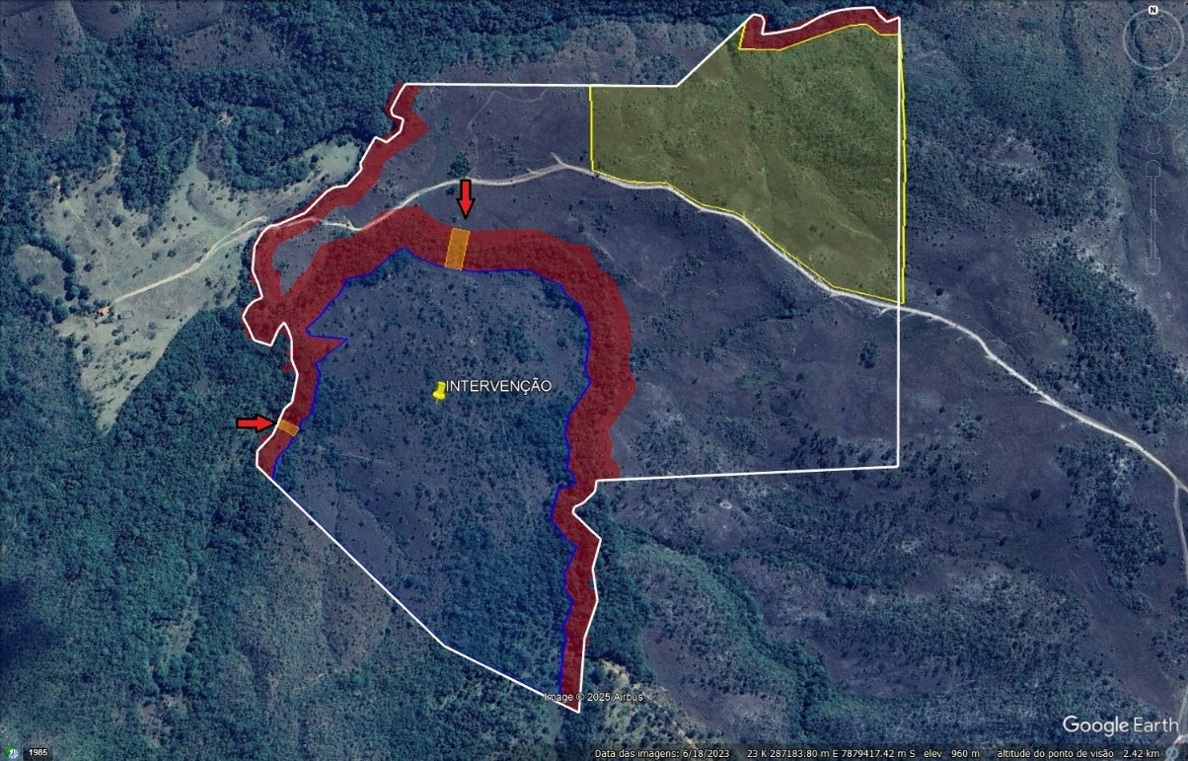

Figura 01: Áreas requeridas delimitadas em azul (20,0751 ha) e laranja (0,1885 ha). Fonte: Google Earth e arquivos apresentados pela consultoria ambiental.

